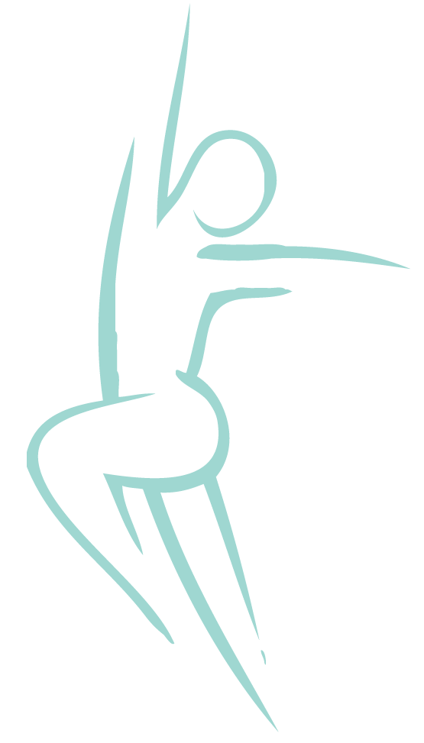
Bekkenklachten

Bekkenklachten  Oefentherapie  Behandeling | Tijdens de zwangerschap, de bevalling en de periode na de bevalling  verandert er veel in je leven. Mede door deze veranderingen kan er pijn ontstaan rondom het bekken. De pijn kan zich bevinden in het gebied van de lage rug, het stuitje, de liezen, het schaambeen en/of aan de zijkant van de bovenbenen.  De pijn begint vaak nadat je (te) lang in dezelfde houding gestaan of gezeten hebt of na (te) zware lichamelijke inspanning. Ook bewegingen zoals het omdraaien in bed, traplopen, uit de auto stappen of opstaan uit een stoel kunnen pijnlijk zijn.  Om bekkenpijn tijdens en na je zwangerschap te verminderen is het  belangrijk dat je luistert naar je lichaam en dat je je dagelijkse activiteiten zo goed mogelijk aanpast. Een oefentherapeut Mensendieck kan daar bij helpen. Je leert je efficiënt te bewegen en de juiste spieren aan te spannen waardoor het bekken minder belast wordt.  Oefentherapie Mensendieck maakt mensen bewust van hun houding en manier van bewegen. Door juiste houdings- en bewegingsgewoonten aan te leren, kunnen klachten voorkomen of verminderd worden.  Bij oefentherapie Mensendieck wordt uitgegaan van de individuele  bewegingsmogelijkheden en de persoonlijke situatie. De houdings-  /bewegingscorrectie wordt geïntegreerd in de activiteiten van het dagelijks leven thuis, op het werk en in de vrije tijd.  Behandeling van bekkenpijn:  - Houdingscorrecties en adviezen voor dagelijkse bezigheden.  - Streven naar pijnvermindering.  - Bevorderen van de stabiliteit.  - Bevorderen van de juiste spierspanning rondom het bekken.  - Werken aan evenwicht tussen de belasting en de belastbaarheid.  - Aandacht voor ademhaling en ontspanning.  - Verminderen van mogelijke angst voor bewegen en voor de bevalling.  - Tips en adviezen voor de periode voor, tijdens en na de bevalling.  - Zonodig adviseren van hulpmiddelen.

Verwijzing en vergoeding  Voor meer informatie en behandeling kunt u contact opnemen. | Behandeling na de bevalling:  - Adviseren van voldoende rust in relatie tot inspanning.  - Houdingscorrecties en adviezen voor de verzorging van de baby.  - Opbouwen van kracht en coördinatie van de spieren rondom het bekken.  - Opbouwen van de algehele conditie en de belastbaarheid.  - Begeleiding in het opbouwen van activiteiten.  Vergoeding vindt plaats voor mensen boven de 18 jaar uit de aanvullende verzekering. Onder de 18 jaar vindt de vergoeding plaats uit de basisverzekering.  Er is geen verwijzing van een arts noodzakelijk.  Oefentherapie Bunnik  Praktijk voor oefentherapie Mensendieck en Kinderoefentherapie  Minervaplein 2-f  3054 SK Rotterdam  010-8208892 / 06-16273447  oefentherapie.bunnik@gmail.com  www.oefentherapie-bunnik.nl

